## 转换服务器预研

### 支持哪些CAD工具的浏览

SView支持的主流的CAD版本以及格式：

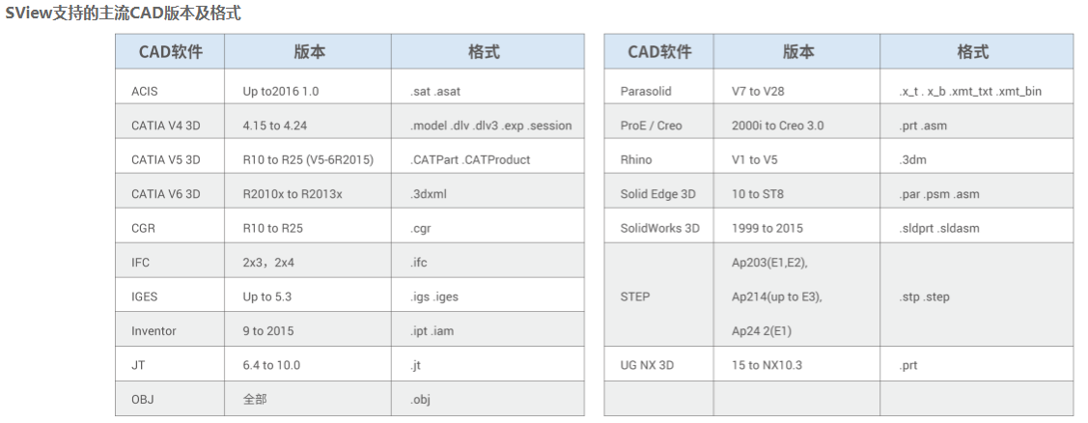

SViewConverter转换器支持转换的CAD的格式有如下种类：

ACIS、CATIA V4 3D，CATIA V5 3D，CATIA V6 3D、

CGR、IFC、IGES、Inventor、

JT、Parasolid、ProE/Creo、Rhino、

Solid Edge 3D、SolidWorks 3D、STEP、UG NX 3D、

Jcd、Obj、Rvm、Fbx

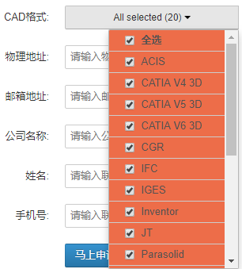

该转换器不支持二维dwg图的转换

### 2. 服务器的部署方式

集成准备

SViewConverter接口集成需要的环境：

·运行环境：.Net Framework 4.0。

·系统环境: Windows XP SP3 及以上（桌面版和服务器版）。

·最新版本的模型转换接口部署包。

集成说明文档：

[http://sview.sv3d.cn/help/document/SView6.1/SViewConverter%20Document.html](http://sview.sv3d.cn/help/document/SView6.1/SViewConverter Document.html)

### 3. SDK预研

转换接口支持Java、C#、C++等平台应用程序的调用。

接口集成说明文档：

[http://sview.sv3d.cn/help/document/SView6.1/SViewConverter%20API.html](http://sview.sv3d.cn/help/document/SView6.1/SViewConverter API.html)

根据接口集成文档中的示例执行CMD命令，可以转换成功。

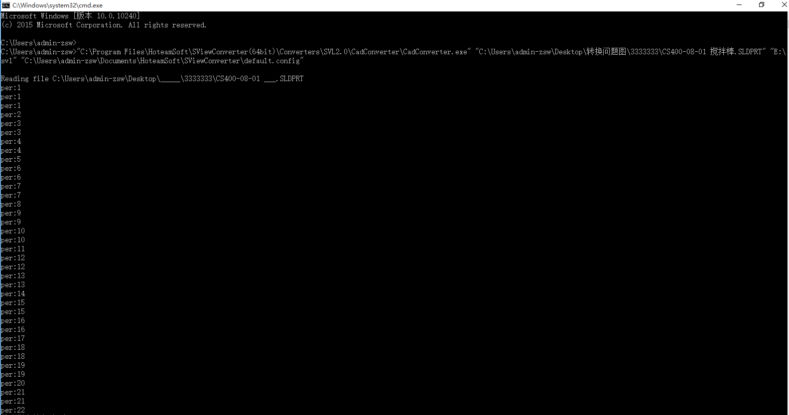

然后使用简单的Java代码调取示例：

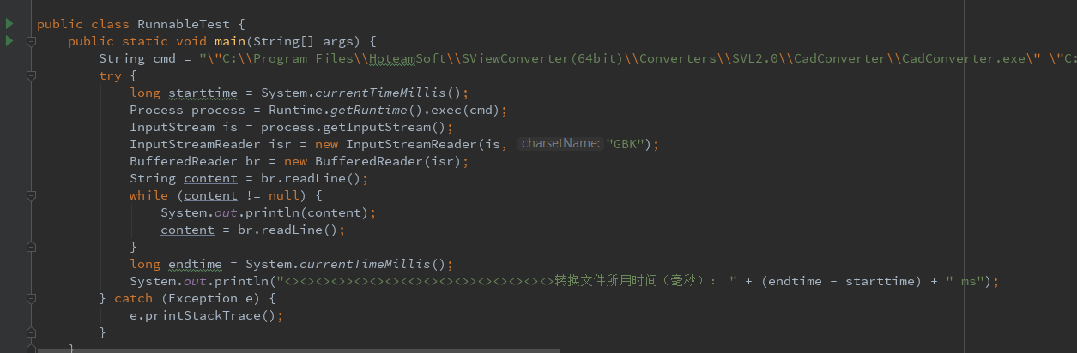



对应的目录生成相应的文件：

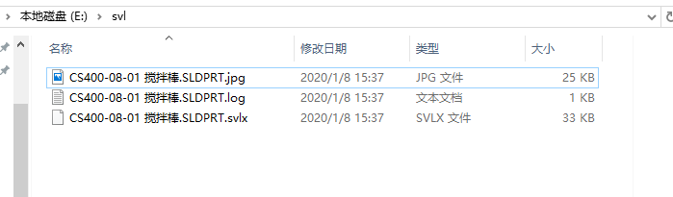

多个动作同时转换的结果：（即测试多线程情况下，执行转换器是否有问题）

代码：

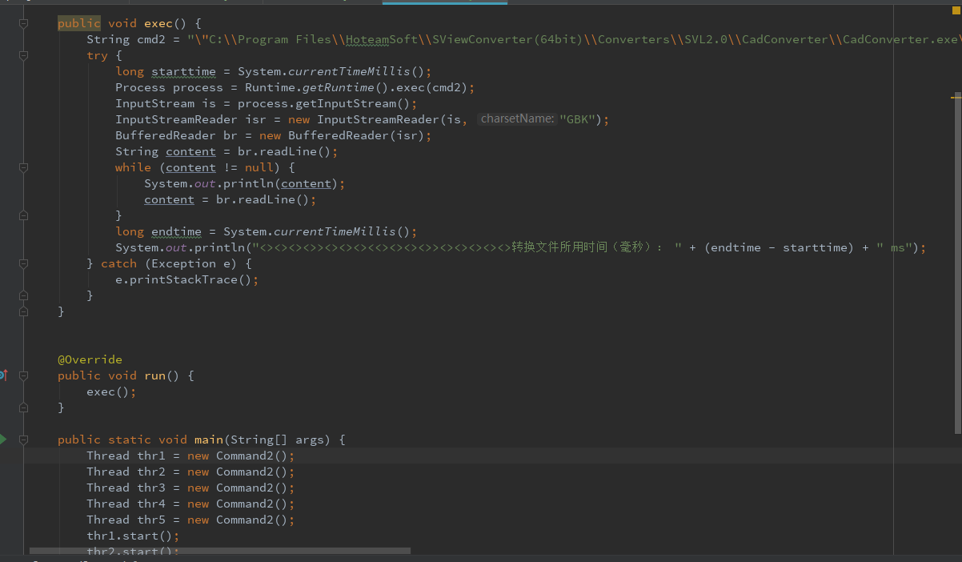

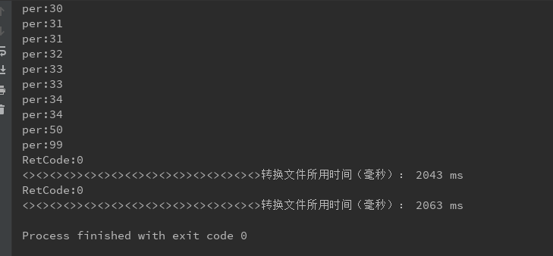

通过五个多线程进行执行，未发现异常。

轻量化文件的内容是否可识别可解释

转换后生成三种文件：  
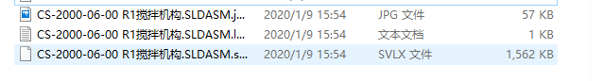

Jpg格式的缩略图

.log后缀格式的日志文件

.svlx格式的文件（密文）

转换正确性

转换一个搅拌机构件这个部件，转换成svlx后在浏览器上浏览的效果图如下：（有偏差）

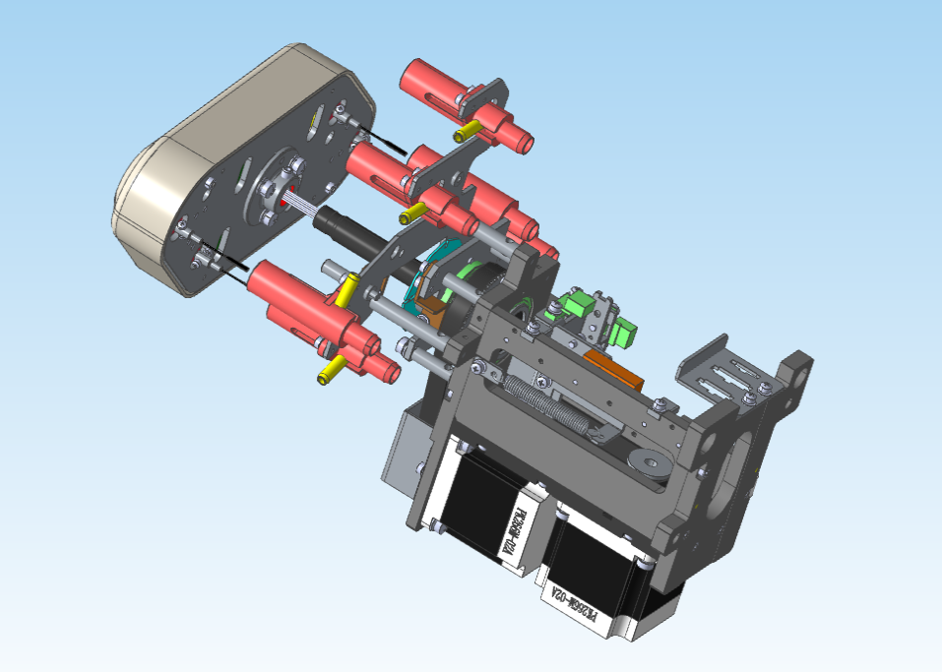

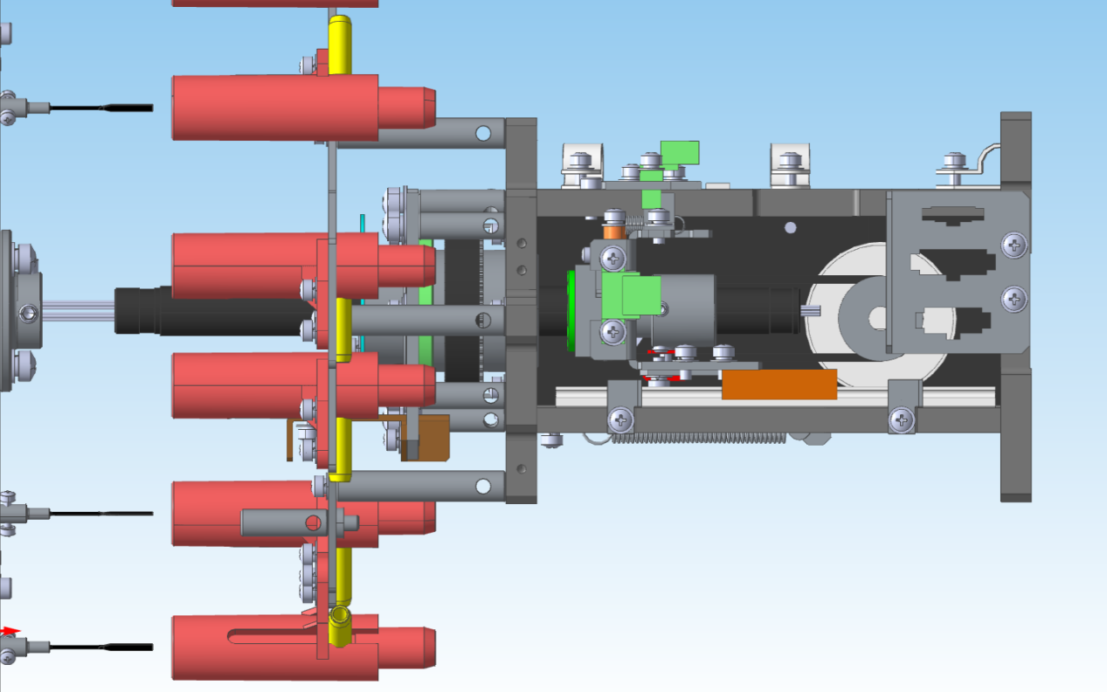

### 4. 转换效率性能验证

单个执行：

726kb大小的文件转换的时间大约在 430ms左右。

10249kb的文件转换大约14617 ms

多线程线程池配置：

核心线程数：5

最大线程数量：9

阻塞队列大小：100~1000

多线程执行效率：（默认的配置进行转换--default config）

使用多线程同时跑10个转换任务：

转换文件大小：725kb

转换时间：2310ms/2359ms/2285ms

使用多线程同时跑50个转换任务：

转换文件大小：725kb

转换时间：8206ms/8041ms/7986ms

使用多线程同时跑100个转换任务：

转换文件大小：725kb

转换时间：15019ms/15042ms

使用多线程同时跑10个转换任务：（默认的配置进行转换）

转换文件大小：10249kb

转换时间：46620ms~0.77

使用多线程同时跑50个转换任务：

转换文件大小：10249kb

转换时间：231990ms ~3.86min

指定配置文件进行转换：（配置：不压缩，不合并，分散文件）

转换文件大小：10249kb

转换时间：12874ms

华天的文档中心：<http://sview.sv3d.cn/help/index.html>